
ДЕПАРТАМЕНТ ОБРАЗОВАНИЯ И НАУКИ
БРЯНСКОЙ ОБЛАСТИ

ПРИКАЗ

14.02.2013 г. № 268
г.Брянск

О внесении изменений в приказ
№1938 от 30.10.2012 г. «Об
утверждении муниципальных
администраторов, ответственных
за подготовку и проведение ГИА – 9
в 2013 году в Брянской области»

В целях организации проведения в 2013 году ГИА – 9 в Брянской области, на основании представлений муниципальных органов управления образованием и в связи с производственной необходимостью,

ПРИКАЗЫВАЮ:
1. Вывести из состава муниципальных администраторов, ответственных за подготовку и проведение ГИА – 9 в 2013 году в Брянской области, Робкину Светлану Анатольевну – и.о. начальника отдела образования администрации Трубчевского муниципального района.
2.Ввести в состав муниципальных администраторов, ответственных за подготовку ГИА – 9 в 2013 году в Брянской области, Малаеву Марию Андреевну – методиста отдела образования.
3.Контроль за исполнение настоящего приказа возложить на первого заместителя директора департамента И.И.Потворова.

Приказ подготовлен отделом
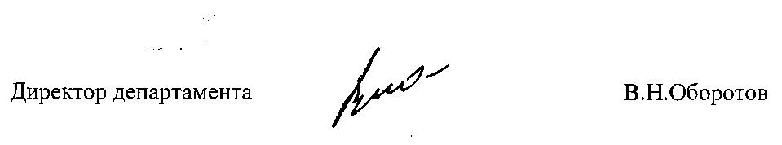
развития общего и дошкольного
образования
О.А.Иванова
587306

